**Дистанційне навчання 18.05-22.05.2020р. 4-Бкл.**

**18.05.20р. Природознавство**

Тема. Кримські гори. (с.151-155) Заповідні території та охорона природи в Україні. (с.155-161).

Учень повинен:

* показує на карті Кримські гори;
* називає рослини і тварини Кримських гір;
* знати навіщо створюються заповідники і які заповідники є на території України;
* використовує географічну карту України й рідного краю для розв’язання навчальних і життєвих ситуацій.

1. Перегляд відео «Кримські гори» <https://www.youtube.com/watch?v=W1ZVOVpvxQc>
2. Перегляд презентації «Кримські гори» <https://www.youtube.com/watch?v=HYhXghAysXo>
3. Прочитати статтю підручника (с.151-155)
4. Виконай тест.
5. Кримські гори розташовані на ...

а) Заході України

б) Півночі України

в) Півдні України

1. Як називають плоскі вершини Кримських гір?

а) Полонини

б) Яйли

в) Схили

1. Найвища гора Кримських гір...

а) Говерла

б) Роман Кош

в)Еверест

1. До яких гір належать Кримські гори за висотою?

а) Високі

б) Низькі

в) Середні

1. Великі площі у Кримських горах займають ліси із

а) Дуба кримського

б) Сосни кримської

в) Смереки кримської

1. Які погодні умови на яйлах?

а) Постійно дмуть вітри і пече сонце

б) Холодно, падають постійно дощі.

в) Хмарно і похмуро, рідко виглядає сонце.

1. У горах Криму зустрічаються (дві відповіді)

а) Айсберги

б) Водоспади

в) Печери

г) Піраміди

д) Глибокі колодязі

1. Кримські гори межують із...

а) Мішаними лісами і Карпатами

б) Із зоною степів і Чорним морем

1. У Кримських горах живуть...( дві відповіді)

а) 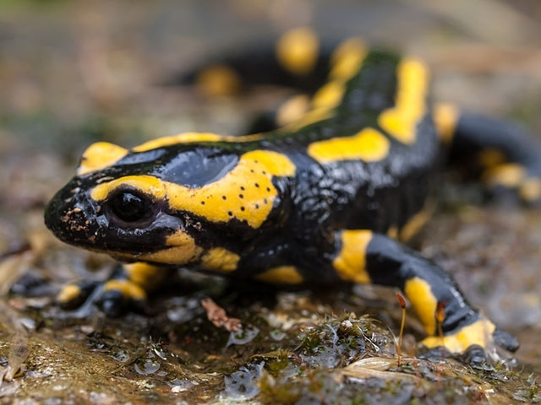б) 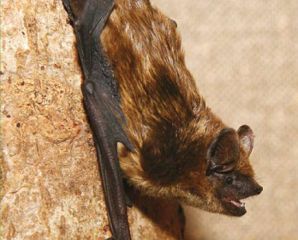 в)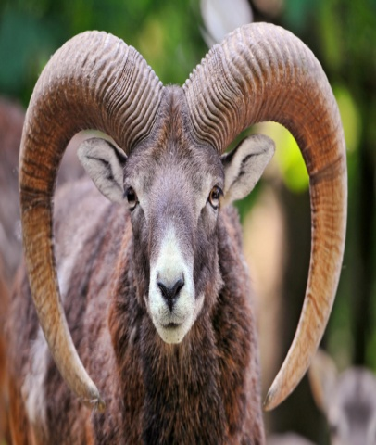г) 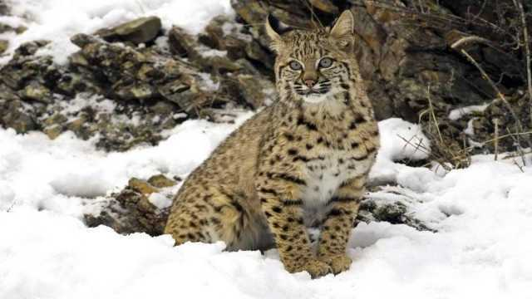 д)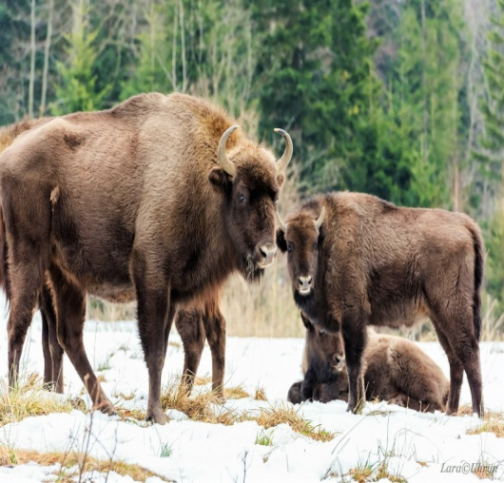

10. Які дерева ростуть в Кримських горах?

а)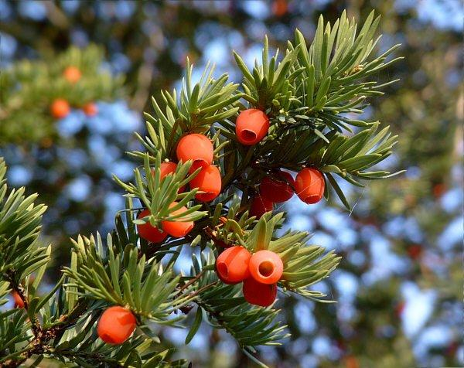б) 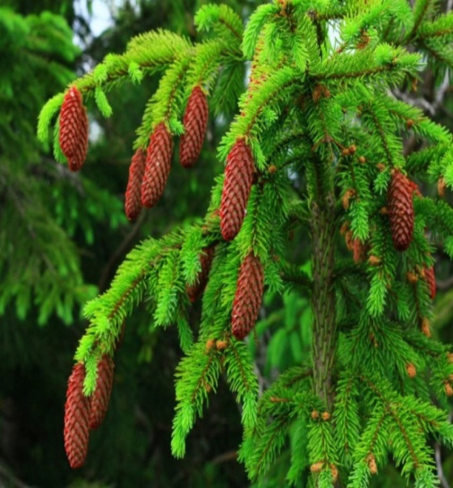 в) 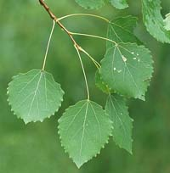

г) 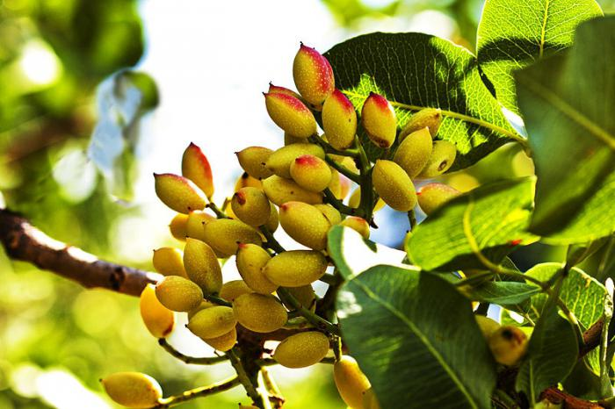

1. Чим відрізняються Кримські гори від Карпатських?

а) У Кримських горах є багато річок, а у Карпатських - ні.

б) Кримські гори - скелясті, а Карпати - вкриті лісами.

в) Кримські гори - вкриті густими сосновими лісами, а у Карпатах - багато скель.

1. Природні умови Кримських гір сприяють вирощенню...

а) Яблунь

б) Пшениці

в) Винограду

г) Картоплі

**18.05.20. Математика.**

Тема. Письмове ділення багатоцифрових чисел на трицифрові. Складання і розв’язування задач (№1093-1100).

Учень повинен:

* застосовувати алгоритму ділення багатоцифрових чисел на трицифрове;
* коментувати свої дії під час виконання обчислень;
* знати порядок дій в обчислення виразів на сумісні дії різного ступеня;
* складає і розв’язує задачі.

1. Пояснення

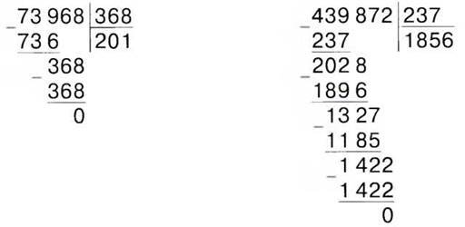

1. №1094 письмово(тобто в стовпчик).
2. Виконай №1099 і 1100.

**19.05.2020р. Українська мова**

Тема. Повторення вивченого про функціональне значення в мовленні різних частин мови (впр.374-378).

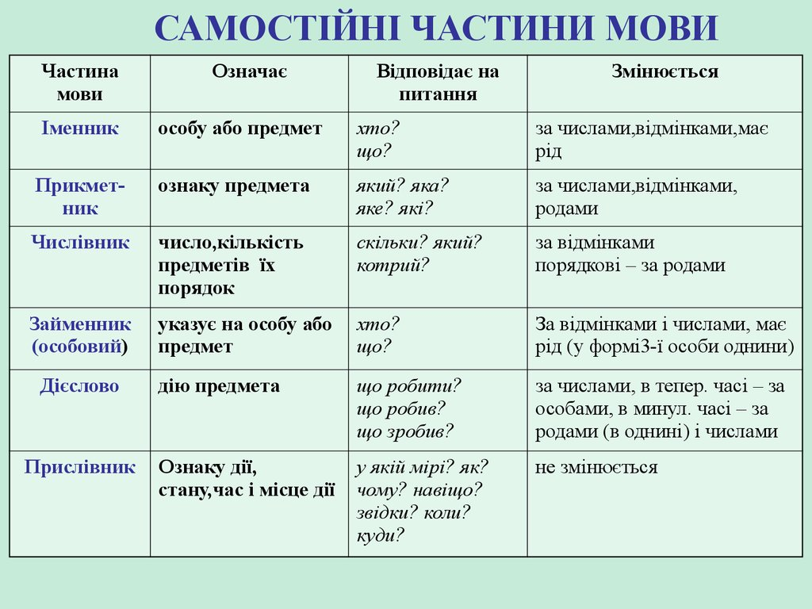

Виконати вправи 375 і 377.

**19.05.20р. Математика**

Тема. Натуральний ряд чисел. Будова натурального числа в десятковій системі числення. Порівняння чисел. (с.172)

Учень повинен:

* Знати що таке натуральне число і натуральний ряд чисел;
* вміти порівнювати числа.

1. Відео урок «Натуральний ряд чисел. Десяткова система числення». <https://www.youtube.com/watch?v=9pVAVejnXjQ>
2. Відео урок «Порівняння чисел». <https://www.youtube.com/watch?v=eBpuslbVujQ>
3. Виконати завдання другого відео уроку.
4. Виконай №1113

**20.05.20р. Літературне читання**

Тема. Все починається з малого. М. Сингаївський «Дощ з краплі починається» (напам’ять).

1. Про автора. <https://www.youtube.com/watch?v=uTTgSNyzKfk>

2. Відеопрезентація <https://www.youtube.com/watch?v=-oyBjmFpKfc>

3. Для кращого розучування <https://www.youtube.com/watch?v=0nmfV9eAfhI>

4. Вивчити вірш і розповісти мені через відео у вайбері.

**20.05.20р. Природознавство**

Тема. Заповідні території та охорона природи в Україні. (с.155-161).

Учень повинен:

* знати навіщо створюються заповідники;
* які заповідники є на території України;

1. Презентація «Заповідники України»

<https://vseosvita.ua/library/prezentacia-z-prirodoznavstva-u-4-klasi-zapovidniki-109204.html>

2. Прочитати статтю підручника (с.155-161)

**3.Виконай тест**.

1.Закінчіть речення.

**У нашій державі для збереження окремих видів рослин і тварин, місць їх проживання, об’єктів неживої природи ... ...**

а) облаштовують парки

б)насаджують ліси

в)будують канали

г)створюють заповідники

2.Ділянки землі, водного простору, де перебувають рідкісні та цінні рослини і тварини називаються ...

а)природними заповідниками

б)охоронними зонами

в)зонами спостереження

г)парками

1. Оберіть у яких природних зонах України є заповідники.

а) В зоні мішаних лісів

б) В зоні лісостепу

в)В степовій зоні

г)В Українських Карпатах

1. У якій природній зоні створено Поліський заповідник?

а) У зоні мішаних лісів

б) У лісостеповій зоні

в)У степовій зоні

г) У горах

1. Скільки видів тварин Поліського заповідника занесено до Червоної книги України?

а)40 видів

б) 12 видів

в) 14 видів

г) 10 видів

1. У якій природній зоні розташований Канівський заповідник?

а) У зоні мішаних лісів

б) У лісостеповій зоні

в) У степовій зоні

г) У горах

1. Вставте пропущене слово у реченні.

**Канівський заповідник - один з ... заповідників України.**

а) наймолодших

б) найбільших

в) найкрасивіших

г) найстаріших

1. Скільки видів тварин Канівського заповідника занесено до Червоної книги України?

а) 80 видів

б) 81 вид

в) 82 види

г) 83 види

1. У якій природній зоні України розташований заповідник Асканія-Нова?

а) У зоні мішаних лісів

б) У лісостеповій зоні

в) У степовій зоні

г) У горах

1. Скільки видів тварин проживає у заповіднику Асканія-Нова?

а) Понад 800 видів тварин

б) Понад 80 видів тварин

в) Понад 700 видів тварин

г) Понад 70 видів тварин

1. Вставте два пропущених слова в реченні.

**Асканія-Нова ... та ... у світі біосферний заповідник України.**

а) наймолодший

б) найстаріший

в) найбагатший

г) знаний

1. У якій природній зоні створено Карпатський заповідник?

А) У зоні мішаних лісів

б)У лісостеповій зоні

в) У степовій зоні

г) У горах

1. У якій природній зоні створено Кримський заповідник?

а) У зоні мішаних лісів

б) У лісостеповій зоні

в) У степовій зоні

г) У горах

1. Для чого створюють природні заповідники?

а) Для прогулянок та відпочинку

б) Для краси

в) Для збереження рослинного і тваринного світу

г) Для полювання.

**20.05.2020р. Українська мова**

Тема. Аудіодиктант.

Диктант буде скинутий на вайбер об 11.00хв. Вимоги ті ж самі, що й до попереднього диктанту.

**21.05.2020р. Математика**

Тема. Величина. Метрична система мір. (с.172-174).

Учень повинен:

* знати що таке величина і які є величини;
* мати уявлення про метричну систему мір.

1. Презентація « Величина. Метрична система мір». <http://www.myshared.ru/slide/1136310/>
2. Прочитати в підручнику с.172-174.
3. Виконати завдання презентації.
4. Виконай №1106 .

**22.05.2020р. Українська мова**

Тема. Твір-міркування «Чому я люблю свою Батьківщину».

1. Текст-міркування <https://www.youtube.com/watch?v=Ykm3PUptEgw>
2. Підказка (Твердження або заперечення

Доказ

Висновок).

1. Використовуй такі слова:

Я думаю.

На мою думку.

Я вважаю.

Тому що, оскільки.

Тому, ось чому, таким чином, отже…

1. Напиши твір-міркування «Чому я люблю свою Батьківщину».

**22.05.2020р. Літературне читання.**

Тема. Узагальнення і систематизація знань учнів за розділом «Світ дитинства в літературі».

Учень повинен:

* знати з яких тем складається розділ;
* назви творів, їхні автори і про що вони;
* пояснити вчинки героїв;
* вміти визначати головну думку творів;
* виявляти своє ставлення до прочитаного.

**Виконай тест.**

1. Яку рису характеру висміяв Г. Бойко у вірші " Консультант"?

а) байдикування

б) уважність

 в) доброту

1. Хто хотів бути лікарем в оповіданні Всеволода Нестайка Шурка і Шурко?

а)  Толя

 б) Сєва

в)  Шура

 г) ніхто

1. Про що мріяв хлопчик з вірша А. Костецбкого "Мрія"?

а) Купити велосипед.

 б) На голову перерости Сергія.

 в)Вирости,щоб захистити дівчинку.

1. Чому зі сміхом треба бути обережним?

а) від твого сміху всім сміятися хочеться;

б)  комусь від твого сміху, може, плакати хочеться.

 в) на твій сміх ніхто не звертає увагу;

г)  сміх допомагає жити і тому його потрібно берегти

1. Яка головна думка оповідання Василя Сухомлинського "Не загубив,а знайшов?

а)Цінуй своє майно.

б) Найдорожча знахідка - бажання трудитися.

 в)Найважливіше в житті - слухатись батька.